ГОСТ 16289-86

УДК 691.11.028.2:006.354 Группа Ж32

ГОСУДАРСТВЕННЫЙ СТАНДАРТ СОЮЗА ССР

ОКНА И БАЛКОННЫЕ ДВЕРИ ДЕРЕВЯННЫЕ С ТРОЙНЫМ
ОСТЕКЛЕНИЕМ ДЛЯ ЖИЛЫХ И ОБЩЕСТВЕННЫХ ЗДАНИЙ

Типы, конструкция и размеры

Wooden windows and balcony doors of triple glazing
for dwelling and public buildings.
Types, structure and dimensions

ОКП 53 6133
Дата введения 1987-01-01

ИНФОРМАЦИОННЫЕ ДАННЫЕ

1. РАЗРАБОТАН И ВНЕСЕН Государственным комитетом по гражданскому строительству и архитектуре при Госстрое СССР

РАЗРАБОТЧИКИ

И.В.Строков (руководитель темы); Б.А.Филозофович; И.С.Посельская; Г.Г.Коваленко; Н.Н.Цаплев, канд. техн. наук; А.В.Ткаченко; Г.В.Левушкин; Н.В.Шведов

2. УТВЕРЖДЕН И ВВЕДЕН В ДЕЙСТВИЕ постановлением Государственного комитета СССР по делам строительства от 14.11.85 N 192

3. ВЗАМЕН ГОСТ 16289-80

4. ССЫЛОЧНЫЕ НОРМАТИВНО-ТЕХНИЧЕСКИЕ ДОКУМЕНТЫ

Обозначение НТД, на который дана ссылка | Номер пункта, приложения | Обозначение НТД, на который дана ссылка | Номер пункта, приложения
ГОСТ 111-90 | 2.7 | ГОСТ 5088-94 | 2.6, приложение 3
ГОСТ 538-88 | Приложение 3 | ГОСТ 5090-80 | 2.5, приложение 3
ГОСТ 1145-80 | Приложение 6 | ГОСТ 5091-78 | Приложение 3
ГОСТ 2697-83 | 2.2 | ГОСТ 8242-88 | 2.2
ГОСТ 4598-86 | 2.2 | ГОСТ 10174-90 | 2.8
ГОСТ 5087-80 | Приложение 3 | ГОСТ 23166-78 | 2.1, приложение 3

5. ПЕРЕИЗДАНИЕ

6. ВНЕСЕНА поправка к ГОСТ 16289-86, опубликованная в ИУС N 8 1997 г.

Настоящий стандарт распространяется на деревянные окна и балконные двери с тройным остеклением, предназначаемые для жилых и общественных зданий, а также для вспомогательных зданий и помещений предприятий различных отраслей народного хозяйства.

1. ОСНОВНЫЕ РАЗМЕРЫ И МАРКИ

1.1. Окна и балконные двери изготовляют по настоящему стандарту с раздельноспаренными переплетами и дверными полотнами.

1.2. Габаритные размеры окон и балконных дверей и размеры проемов для них должны соответствовать: для жилых зданий - указанным на черт.1 и в приложении 1; для общественных зданий - указанным на черт.2 и в приложении 2.

Окна и балконные двери, приведенные на черт.1, допускается применять и для общественных зданий.

1.3. Окна размерами 9-13,5; 12-13,5; 15-13,5; 18-13,5 и 21-13,5 модулей (модуль М=100 мм) для заполнения проемов в стенах из немодульного кирпича лицевой кладки по требованию потребителя должны изготовлять шириной на 80 мм больше указанной на черт.1 за счет увеличения ширины широких створок, а окно размерами 15-6 модулей - шириной на 70 мм меньше указанной на черт.1, при этом маркировку изменяют соответственно на 9-14; 12-14; 15-14; 18-14; 21-14 и 15-5.

1.4. По требованию потребителей одностворные окна и балконные двери, в т.ч. с форточными створками и фрамугами, должны изготовляться также и левыми, а многостворные окна с несимметричным рисунком - в негативном изображении.

1.5. Устанавливают следующую структуру условного обозначения (марки) окон и балконных дверей:

Х |  | Х |  | Х |  | - | Х |  | Х |  | Х
 |  |  |  |  |  |  |  |  |  |  |  |  |  | Обозначение настоящего стандарта
 |  |  |  |  |  |  |  |  |  |  |  |  |  | Буквы, означающие: А, В и Г - варианты рисунков одного размера; Н - окно в негативном изображении; Л - левое окно или левую балконную дверь
 |  |  |  |  |  |  |  |  |  |  |  |  |  | Ширина проема, дм
 |  |  |  |  |  |  |  |  |  |  |  |  |  | Высота проема, дм
 |  |  |  |  |  |  |  |  |  |  |  |  |  | Тип изделия: РС - с раздельноспаренными переплетами и дверными полотнами
 |  |  |  |  |  |  |  |  |  |  |  |  |  | Вид изделия: О - окно; Б - балконная дверь

Примеры условных обозначений

Окно правое типа РС для проема высотой 15 и шириной 9 дм:
ОРС15-9 ГОСТ 16289-86

То же, левое:
ОРС15-9Л ГОСТ 16289-86

Окно типа РС для проема высотой 15 и шириной 13,5 дм, с форточной створкой:

ОРС15-13,5 ГОСТ 16289-86

То же, для проема высотой 18 и шириной 18 дм, с несимметричным рисунком (вариант В):

ОРС18-18В ГОСТ 16289-86

То же, в негативном изображении:
ОРС18-18ВН ГОСТ 16289-86

Дверь балконная правая типа РС для проема высотой 22 и шириной 7,5 дм:

БРС22-7,5 ГОСТ 16289-86

То же, левая:
БРС22-7,5 Л ГОСТ 16289-86

Типы и габаритные размеры окон и балконных дверей
жилых зданий

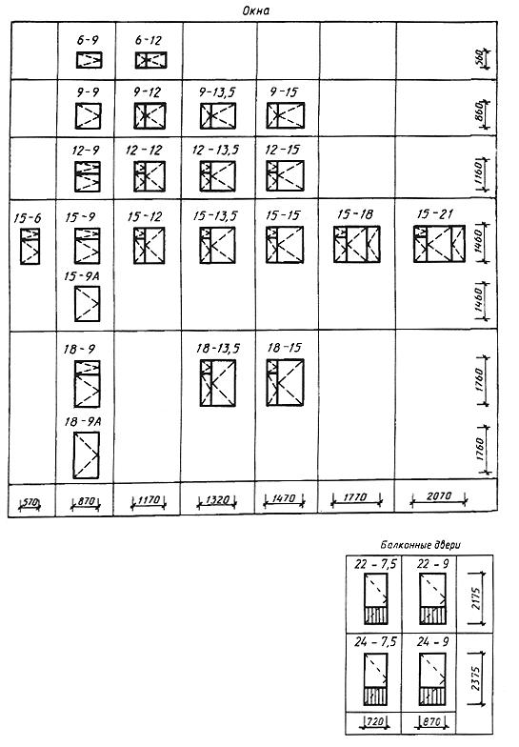
Черт.1

Типы и габаритные размеры окон и балконных дверей
общественных зданий

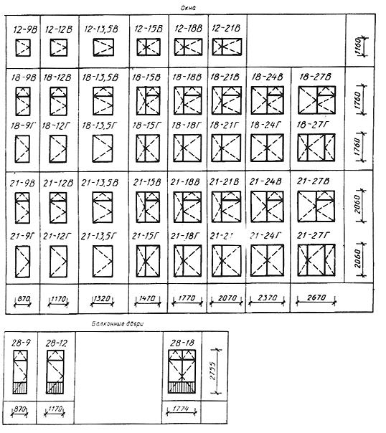
Черт.2

Примечания к черт.1 и 2.

1. Схемы изделий изображены со стороны фасада.

2. Цифры над схемами изделий означают размеры проемов в модулях.

2. ТРЕБОВАНИЯ К КОНСТРУКЦИИ

2.1. Окна и балконные двери должны изготовляться в соответствии с требованиями ГОСТ 23166 и настоящего стандарта по рабочим чертежам, утвержденным в установленном порядке.

2.2. Конструкция, форма, основные размеры и марки окон и балконных дверей для жилых зданий должны соответствовать указанным на черт.3-6, размеры сечений - на черт.7-15; для общественных зданий на черт.16-22, размеры сечений - на черт.23-32.

Конструкция, форма, основные размеры и марки окон
и балконных дверей жилых зданий

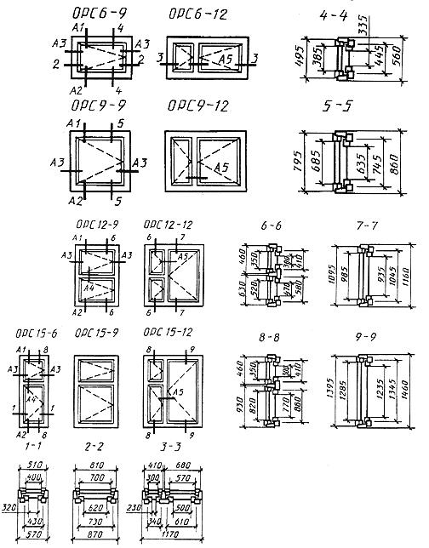
Черт.3

2.3. Размеры на общих видах окон и балконных дверей даны в свету, по наружным сторонам створок, форточек, фрамуг и полотен дверей и по наружным сторонам коробок.

На чертежах, приведенных в настоящем стандарте, указаны размеры для неокрашенных деталей и изделий в миллиметрах.

2.4. Для отвода дождевой воды в нижних брусках коробок и в горизонтальных импостах под широкими створками, фрамугами и полотнами сверлят отверстия диаметром 10 мм, располагаемые на расстоянии 50 мм от вертикальных брусков коробок и импостов, а под форточными и узкими створками - одно отверстие посередине створок.

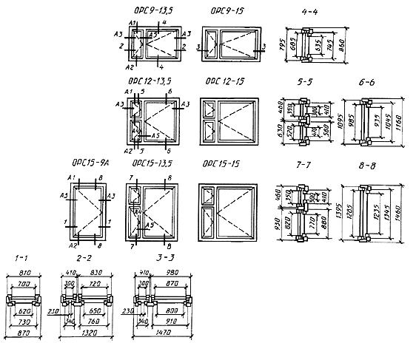
Черт.4

2.5. Наружные створки окон и наружные полотна балконных дверей должны быть оснащены врезными завертками со съемными ручками, а фрамуги - фрамужными приборами по ГОСТ 5090.

2.6. Наружные створки окон и наружные полотна балконных дверей должны быть навешены на врезные петли с вынимающимися стержнями по ГОСТ 5088.

Внутренние створки окон высотой более 1400 мм и шириной более 600 мм, высотой более 1000 мм и шириной более 900 мм, а также полотна балконных дверей должны быть навешены на три петли.

2.7. Для остекления окон и балконных дверей жилых зданий следует применять стекло по ГОСТ 111 толщиной 2,5-3 мм, а для общественных зданий - толщиной 3-4 мм.

Толщину стекла уточняют в проекте с учетом ветровых нагрузок и шумовых воздействий в районе строительства и указывают в заказе на изделия.

2.8. Места расположения уплотняющих пенополиуретановых прокладок по ГОСТ 10174 в притворах окон и балконных дверей указаны на чертежах сечений.

2.9. По требованию потребителей по периметру коробок окон и балконных дверей на торцевых и боковых поверхностях допускаются продольные пазы различного профиля, заполняемые деревянными вкладышами и обрамляемые наличниками при соединении изделий друг с другом.

2.10. Для обеспечения возможности оборудования окон и балконных дверей общественных зданий фрамужными приборами рычажного типа допускается увеличивать толщину верхних и вертикальных брусков коробок и импостов на 20 мм без изменения габаритов изделий.

2.11. По согласованию изготовителя с потребителем допускается изготовление балконных дверей высотой 28 модулей с фрамугами в отдельных коробках. В этом случае высоту глухой части полотен или остекленной части фрамуг уменьшают на 50 мм.

2.12. Расположение приборов в окнах и балконных дверях (примеры) приведено в приложении 3; спецификация стекол для окон и балконных дверей жилых зданий приведена в приложении 4, спецификация стекол для окон и балконных дверей общественных зданий - в приложении 5; фрамужный соединитель и ручка-упор приведены в приложении 6.

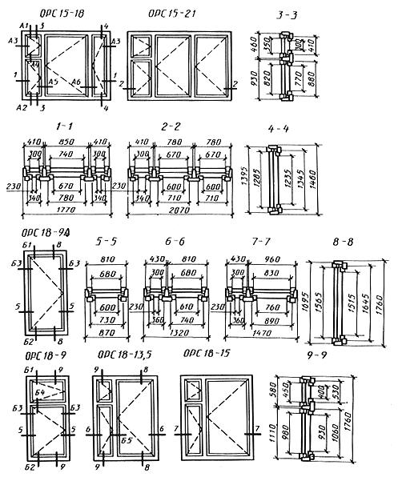
Черт.5

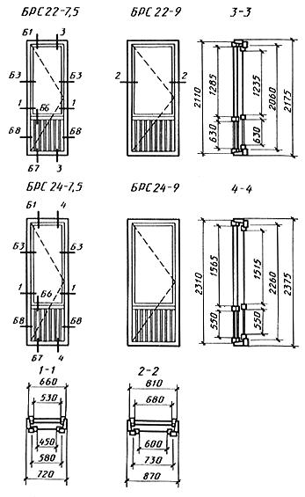
Черт.6

Сечения по притворам окон и балконных дверей
жилых зданий

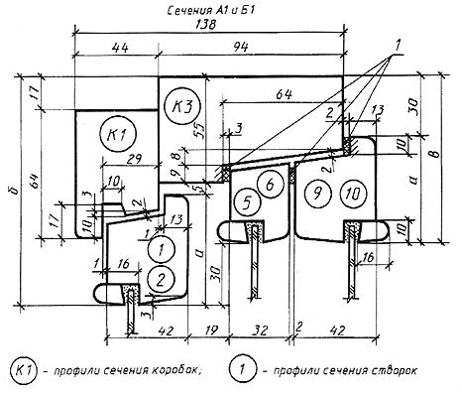

Сечения | а | б | в | Детали
А1 | 55 | 115 | 85 | 1 | 5 | 9
Б1 | 65 | 125 | 95 | 2 | 6 | 10

Примечание. Допускается размеры раскладки по стеклу уменьшать на 1 мм.

Черт.7

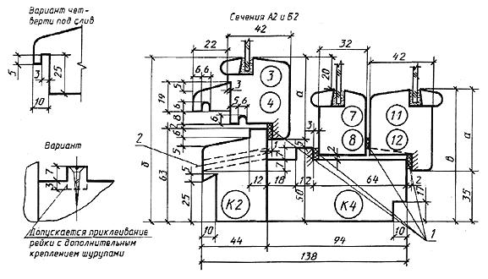

1 - уплотняющие прокладки; 2 - отверстие диаметром 10 мм для отвода воды

Черт.8

Сечение | а | б | в | Деталь
А2 | 55 | 110 | 90 | 3 | 7 | 11
Б2 | 65 | 120 | 100 | 4 | 8 | 12

Примечание. Вариант отлива из алюминия см. черт.10.

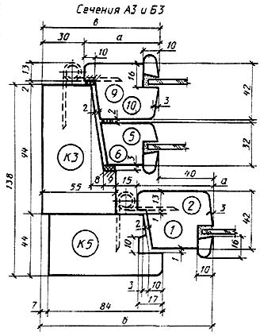
Сечение | а | б | в | Деталь
А3 | 55 | 125 | 85 | 1 | 5 | 9
Б3 | 65 | 135 | 95 | 2 | 6 | 10

Черт.9

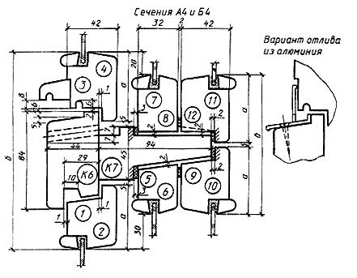

Сечение | а | б | в | Деталь
А4 | 55 | 165 | 115 | 1 | 5 | 9 | 3 | 7 | 11
Б4 | 65 | 185 | 135 | 2 | 6 | 10 | 4 | 8 | 12

Черт.10

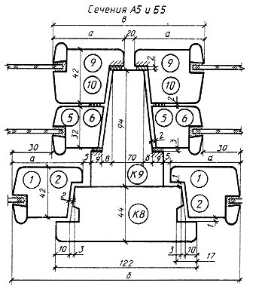

Сечение | а | б | в | Деталь
А5 | 55 | 190 | 130 | 1 | 5 | 9
Б5 | 65 | 210 | 150 | 2 | 6 | 10

Черт.11

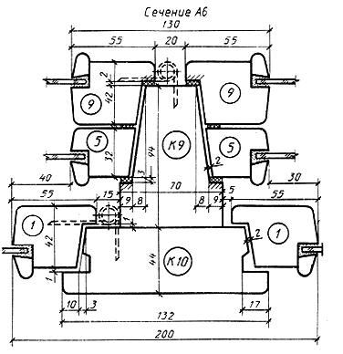
Черт.12

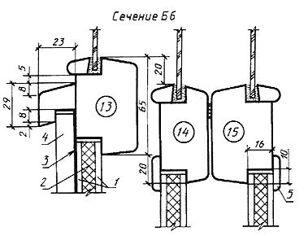

1 - твердая ДВП толщиной 3,2-4 мм по ГОСТ 4598; 2 - мягкая ДВП толщиной 8 мм по ГОСТ 4598; 3 - пергамин по ГОСТ 2697; 4 - обшивка типа О-2 по ГОСТ 8242; 5 - раскладка

Черт.13

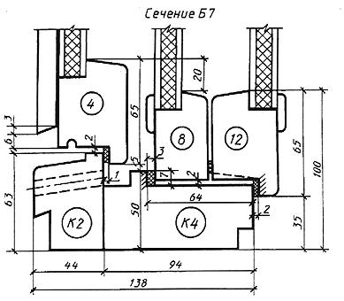

Черт.14

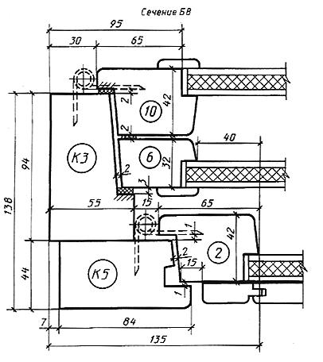
Черт.15

Конструкция, форма, основные размеры и марки окон
и балконных дверей общественных зданий

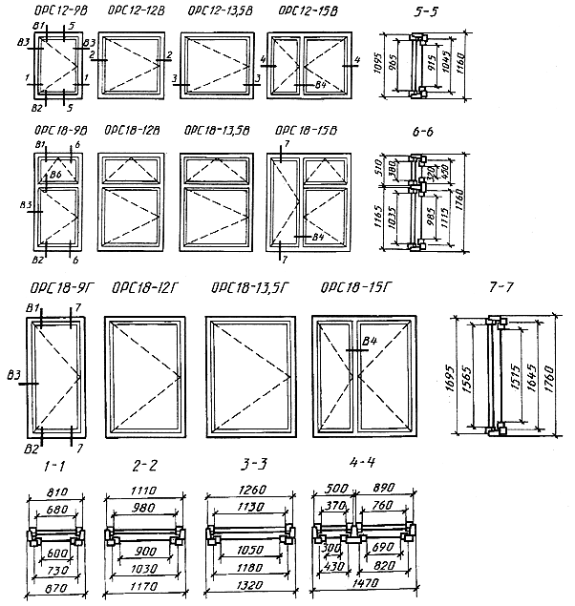

Черт.16

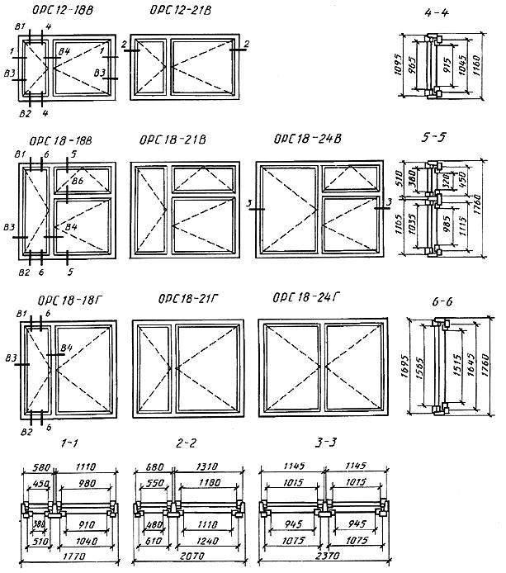

Черт.17

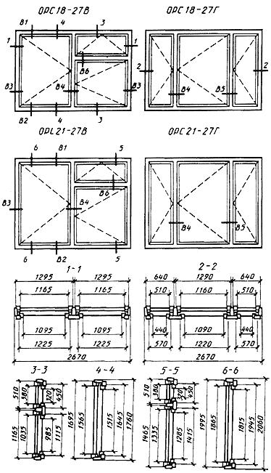

Черт.18

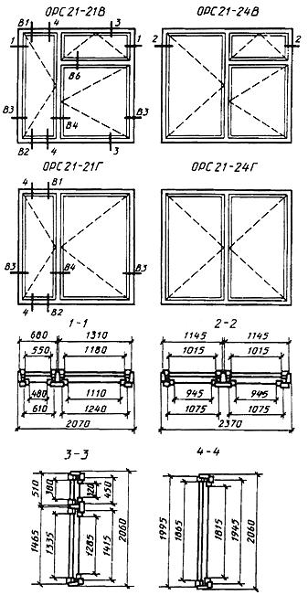

Черт.19

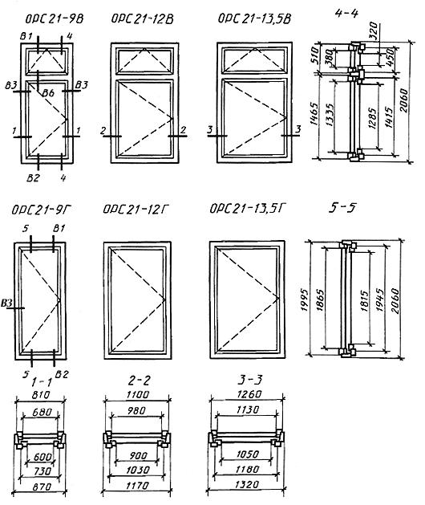

Черт.20

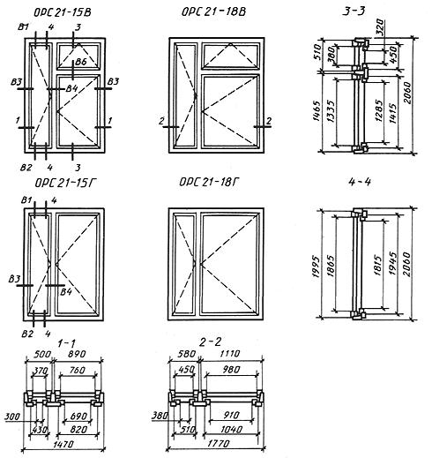
Черт.21
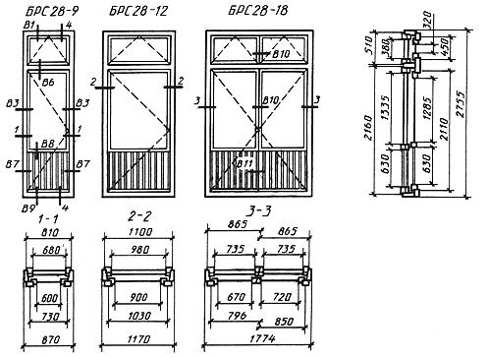

Черт.22
Сечения по притворам окон и балконных дверей
общественных зданий
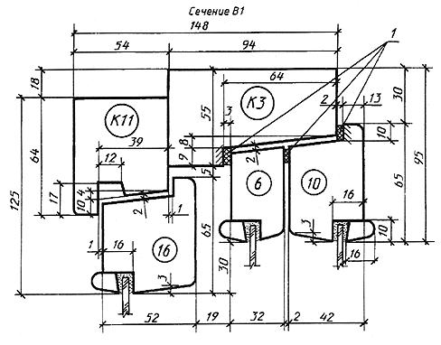

1 - уплотняющие прокладки
Черт.23
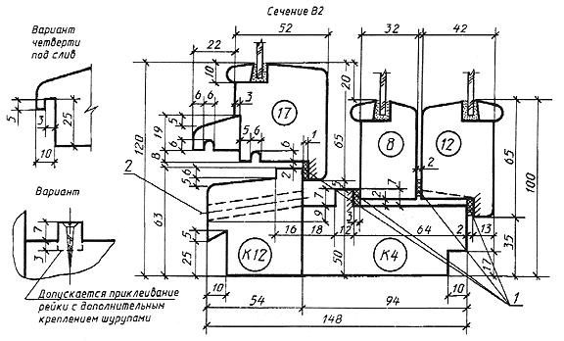

1 - уплотняющие прокладки; 2 - отверстие диаметром 10 мм для отвода воды

Черт.24

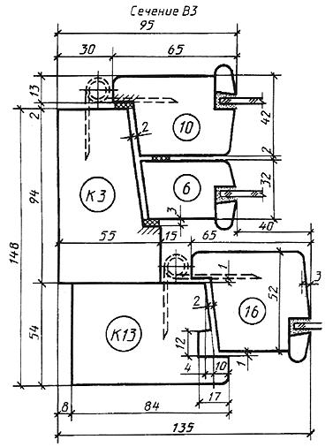
Черт.25

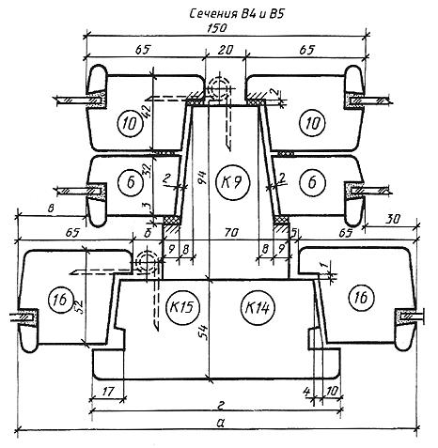

Сечение | а | б | в | г | Деталь
В4 | 210 | 5 | 30 | 124 | К14
В5 | 220 | 15 | 40 | 134 | К15

Примечание. Петля для сечения В5.

Черт.26

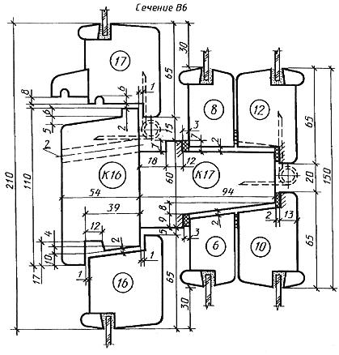
Черт.27
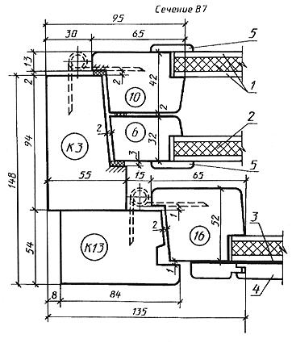
Примечание. Заполнение полотен см. черт.29.
Черт.28

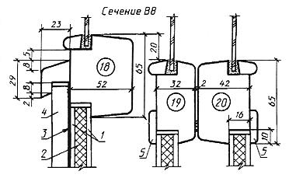
1 - твердая ДВП марки Т группы А толщиной 3,2-4 мм по ГОСТ 4598; 2 - мягкая ДВП толщиной 8 мм по ГОСТ 4598; 3 - пергамин по ГОСТ 2697; 4 - обшивка типа О-2 по ГОСТ 8242; 5 - раскладка

Черт.29

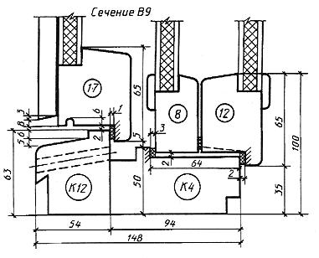
Черт.30

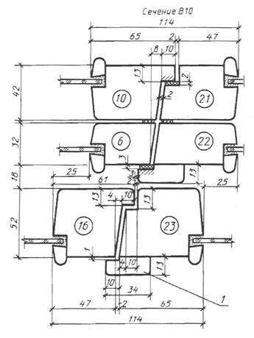
Черт.31
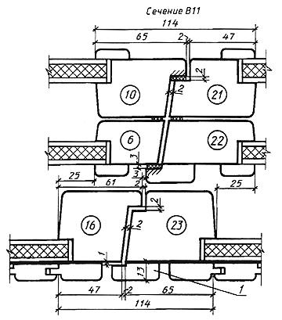
Черт.32
1 -нащельник
ПРИЛОЖЕНИЕ 1
Справочное

ГАБАРИТЫ ПРОЕМОВ ОКОН И БАЛКОННЫХ ДВЕРЕЙ
В НАРУЖНЫХ СТЕНАХ ЖИЛЫХ ЗДАНИЙ

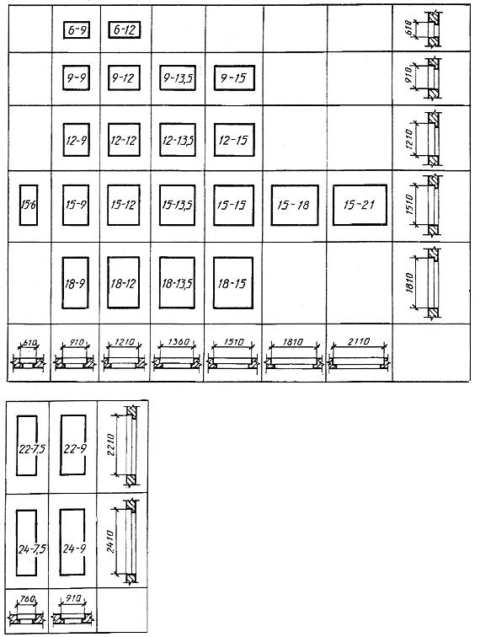

Примечание. Размеры ширины проемов указаны для стен из панелей и модульного кирпича.

ПРИЛОЖЕНИЕ 2
Справочное

ГАБАРИТЫ ПРОЕМОВ ОКОН И БАЛКОННЫХ ДВЕРЕЙ
В НАРУЖНЫХ СТЕНАХ ОБЩЕСТВЕННЫХ ЗДАНИЙ

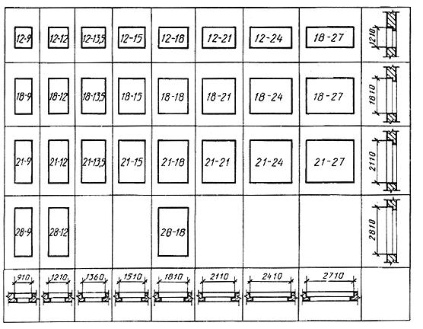

Примечание. Размеры ширины проемов указаны для стен из панелей и модульного кирпича.

ПРИЛОЖЕНИЕ 3
Рекомендуемое

РАСПОЛОЖЕНИЕ ПРИБОРОВ В ОКНАХ И
БАЛКОННЫХ ДВЕРЯХ
(примеры)

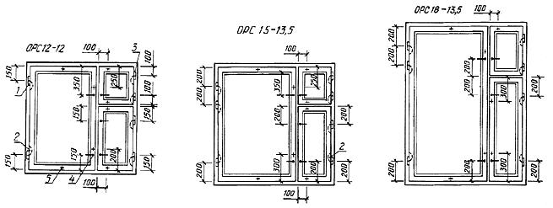
1 - петля ПВ1-100Л для внутренних створок, ПВ2-100-1 для наружных створок; 2 - петля ПВ3-1 для спаривания; 3 - петля ПВ1-80П для внутренних створок, ПВ2-75-1 для наружных створок; 4 - завертка ЗР2-1 для внутренних створок; ЭР2-2 для наружных створок со съемной ручкой; 5 - стяжка СТ

Черт.1
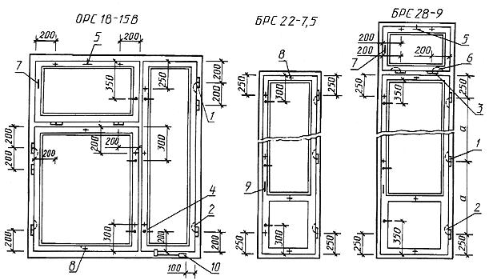
1 - петля ПВ1-100П для внутренних, ПВ2-100-1 для наружных створок; 2 - петля ПВ3-1 для спаривания; 3 - петля ПВ2-100-2 для наружных и внутренних фрамуг; 4 - завертка ЗР2-1 для внутренних створок; ЭР2-2 для наружных створок со съемной ручкой; 5 - прибор фрамужный ПФ2; 6 - петля ПВ3-2 для спаривания; 7 - фрамужный соединитель; 8 - стяжка СТ; 9 - ручка РС80; 10 - фиксатор ФК1

Черт.2

Примечания к черт.1 и 2:

1. Приборы для окон и балконных дверей должны соответствовать ГОСТ 538, ГОСТ 5087, ГОСТ 5088, ГОСТ 5090 и ГОСТ 5091.

2. Наружные створки должны навешиваться на петли типов ПВ2 с вынимающимися стержнями.

3. Завертки показаны в открытом положении.

4. Ручки РС80 устанавливают на наружных створках с внешней стороны здания на высоте 1000 мм от порога.

5. Фрамужный прибор показан условно.

6. Стяжки СТ располагают на створках со стороны помещения.

7. Угольники устанавливают в соответствии с п.2.13 ГОСТ 23166.

8. Фиксаторы устанавливают на узкие створки окон жилых и общественных зданий.

ПРИЛОЖЕНИЕ 4
Справочное

СПЕЦИФИКАЦИЯ СТЕКОЛ ДЛЯ ОКОН И
БАЛКОННЫХ ДВЕРЕЙ ЖИЛЫХ ЗДАНИЙ

 | Размер, мм
Марка | внутренний |  |  | наружный
 | Высота | Ширина | Количество | Высота | Ширина | Количество
ОРС6-9 | 400 | 715 | 2 |  | 635 | 1
ОРС6-12 | 400 | 585 | 2 | 350 | 515 | 1
 |  | 315 |  |  | 245
ОРС9-9 | 700 | 715 | 2 | 650 | 635 | 1
ОРС9-12 | 700 | 585 | 2 | 650 | 515 | 1
 |  | 315 |  |  | 245
ОРС9-13,5 | 700 | 735 | 2 | 650 | 665 | 1
 |  | 315 |  |  | 245
ОРС9-15 | 700 | 885 | 2 | 650 | 815 | 1
 |  | 315 |  |  | 245
ОРС12-9 | 535 | 715 | 2 | 485 | 635 | 1
 | 365 |  |  | 315
 | 1000 | 585 |  | 950 | 515
ОРС12-12 | 535 | 315 | 2 | 485 | 245 | 1
 | 365 |  |  | 315
 | 1000 | 735 |  | 950 | 665
ОРС12-13,5 | 535 | 315 | 2 | 485 | 245 | 1
 | 365 |  |  | 315
 | 1000 | 885 |  | 950 | 815
ОРС12-15 | 535 | 315 | 2 | 485 | 245 | 1
 | 365 |  |  | 315
ОРС15-6 | 835 | 415 | 2 | 785 | 335 | 1
 | 365 |  |  | 315
ОРС15-9 | 835 | 715 | 2 | 785 | 635 | 1
 | 365 |  |  | 315
ОРС15-9А | 1300 | 715 | 2 | 1250 | 635 | 1
 | 1300 | 585 |  | 1250 | 515
ОРС15-12 | 835 | 315 | 2 | 785 | 245 | 1
 | 365 |  |  | 315
 | 1300 | 735 |  | 1250 | 665
ОРС15-13,5 | 835 | 315 | 2 | 785 | 245 | 1
 | 365 |  |  | 315
 | 1300 | 755 | 2 | 1250 | 685 | 1
ОРС15-18 |  | 315 |  |  | 245
 | 835 | 315 | 2 | 785 | 245 | 1
 | 365 |  |  | 315
 | 1300 | 685 | 4 | 1250 | 615 | 2
ОРС15-21 | 835 | 315 | 2 | 785 | 245 | 1
 | 365 |  |  | 315
ОРС18-9 | 995 | 695 | 2 | 945 | 615 | 1
 | 465 |  |  | 415
ОРС18-9А | 1580 | 695 | 2 | 1530 | 615 | 1
 | 1580 | 695 |  | 1530 | 625
ОРС18-13,5 | 995 | 315 | 2 | 945 | 245 | 1
 | 465 |  |  | 415
 | 1300 | 885 |  | 1250 | 815
ОРС15-15 | 835 | 315 | 2 | 785 | 245 | 1
 | 365 |  |  | 315
 | 1580 | 845 |  | 1530 | 775
ОРС18-15 | 995 | 315 | 2 | 945 | 245 | 1
 | 465 |  |  | 415
БРС22-7,5 | 1300 | 545 | 2 | 1250 | 465 | 1
БРС22-9 | 1300 | 695 | 2 | 1250 | 615 | 1
БРС24-7,5 | 1580 | 545 | 2 | 1530 | 465 | 1
БРС24-9 | 1580 | 695 | 2 | 1530 | 615 | 1

ПРИЛОЖЕНИЕ 5
Справочное

СПЕЦИФИКАЦИЯ СТЕКОЛ ДЛЯ ОКОН
И БАЛКОННЫХ ДВЕРЕЙ ОБЩЕСТВЕННЫХ ЗДАНИЙ

 | Размер, мм
Марка | внутренний |  |  | наружный
 | Высота | Ширина | Количество | Высота | Ширина | Количество
ОРС12-9В | 980 | 695 | 2 | 930 | 615 | 1
ОРС12-12В | 980 | 995 | 2 | 930 | 915 | 1
ОРС12-13,5В | 980 | 1145 | 2 | 930 | 1065 | 1
ОРС12-15В | 980 | 775 | 2 | 930 | 705 | 1
 |  | 385 |  |  | 315
ОРС12-18В | 980 | 995 | 2 | 930 | 925 | 1
 |  | 465 |  |  | 395
ОРС12-21В | 980 | 1195 | 2 | 930 | 1125 | 1
 |  | 565 |  |  | 495
ОРС18-9В | 1050 | 695 | 2 | 1000 | 615 | 1
 | 395 |  |  | 335
ОРС18-12В | 1050 | 995 | 2 | 1000 | 915 | 1
 | 395 |  |  | 335
ОРС18-13,5В | 1050 | 1145 | 2 | 1000 | 1065 | 1
 | 395 |  |  | 335
 | 1580 | 385 |  | 1530 | 315
ОРС18-15В | 1050 | 775 | 2 | 1000 | 705 | 1
 | 395 |  |  | 335
 | 1580 | 465 |  | 1530 | 395
ОРС18-18В | 1050 | 995 | 2 | 1000 | 925 | 1
 | 395 |  |  | 335
 | 1580 | 565 |  | 1530 | 495
ОРС18-21В | 1050 | 1195 | 2 | 1000 | 1125 | 1
 | 395 |  |  | 335
 | 1580 |  |  | 1530
ОРС18-24В | 1050 | 1030 | 2 | 1000 | 960 | 1
 | 395 |  |  | 335
ОРС18-9Г | 1580 | 695 | 2 | 1530 | 615 | 1
 | 1580 |  |  | 1530
ОРС18-27В | 1050 | 1180 | 2 | 1000 | 1110 | 1
 | 395 |  |  | 335
ОРС18-12Г | 1580 | 995 | 2 | 1530 | 915 | 1
ОРС18-13,5Г | 1580 | 1145 | 2 | 1530 | 1065 | 1
ОРС18-15Г | 1580 | 775 | 2 | 1530 | 705 | 1
 |  | 385 |  |  | 315
ОРС18-18Г | 1580 | 995 | 2 | 1530 | 925 | 1
 |  | 465 |  |  | 395
ОРС18-21Г | 1580 | 1195 | 2 | 1530 | 1125 | 1
 |  | 565 |  |  | 495
ОРС18-24Г | 1580 | 1030 | 4 | 1530 | 960 | 2
ОРС18-27Г | 1580 | 1175 | 2 | 1530 | 1105 | 1
 |  | 525 | 4 |  | 455 | 2
ОРС21-9В | 1350 | 695 | 2 | 1300 | 615 | 1
 | 395 |  |  | 335
ОРС21-12В | 1350 | 995 | 2 | 1300 | 915 | 1
 | 395 |  |  | 335
ОРС21-13,5В | 1350 | 1145 | 2 | 1300 | 1065 | 1
 | 395 |  |  | 335
 | 1880 | 385 |  | 1830 | 315
ОРС21-15В | 1350 | 775 | 2 | 1300 | 705 | 1
 | 395 |  |  | 335
 | 1880 | 465 |  | 1830 | 395
ОРС21-18В | 1350 | 995 | 2 | 1300 | 925 | 1
 | 395 |  |  | 335
ОРС21-9Г | 1880 | 695 | 2 | 1830 | 615 | 1
 | 1880 | 565 |  | 1830 | 495
ОРС21-21В | 1350 | 1195 | 2 | 1300 | 1125 | 1
 | 395 |  |  | 335
 | 1880 |  |  | 1830
ОРС21-24В | 1350 | 1030 | 2 | 1300 | 960 | 1
 | 395 |  |  | 335
 | 1880 |  |  | 1830
ОРС21-27В | 1350 | 1180 | 2 | 1300 | 1110 | 1
 | 395 |  |  | 335
ОРС21-12Г | 1880 | 995 | 2 | 1830 | 915 | 1
ОРС21-13,5Г | 1880 | 1145 | 2 | 1830 | 1065 | 1
ОРС21-15Г | 1880 | 775 | 2 | 1830 | 705 | 1
 |  | 385 |  |  | 315
ОРС21-18Г | 1880 | 995 | 2 | 1830 | 925 | 1
 |  | 465 |  |  | 395
ОРС21-21Г | 1880 | 1195 | 2 | 1830 | 1125 | 1
 |  | 565 |  |  | 495
ОРС21-24Г | 1880 | 1030 | 4 | 1830 | 960 | 2
ОРС21-27Г | 1880 | 1175 | 2 | 1830 | 1105 | 1
 |  | 525 | 4 |  | 455 | 2
БРС28-9 | 1350 | 695 | 2 | 1300 | 615 | 1
 | 395 |  |  | 335
БРС28-12 | 1350 | 995 | 2 | 1300 | 915 | 1
 | 395 |  |  | 335
 | 1350 |  |  | 1300 | 735
БРС28-18 |  | 750 | 4 |  | 685 | 1
 | 395 |  |  | 335 | 735
 |  |  |  |  | 685

ПРИЛОЖЕНИЕ 6
Справочное

СОЕДИНИТЕЛЬ ФРАМУЖНЫЙ

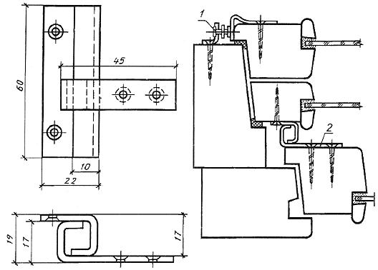

1 - ограничитель; 2 - соединитель

Черт.1

РУЧКА-УПОР

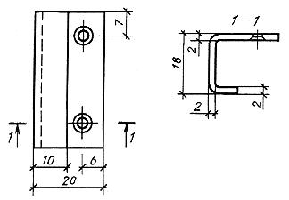

Шурупы 1-3х25 по ГОСТ 1145 (2 шт.).

Черт.2

1. ОСНОВНЫЕ РАЗМЕРЫ И МАРКИ
Типы и габаритные размеры окон и балконных дверей жилых зданий
Типы и габаритные размеры окон и балконных дверей общественных зданий
2. ТРЕБОВАНИЯ К КОНСТРУКЦИИ
Конструкция, форма, основные размеры и марки окон и балконных дверей жилых зданий
Черт.3
Черт.4
Черт.5
Черт.6
Сечения по притворам окон и балконных дверей жилых зданий
Черт.7
Черт.8
Черт.9
Черт.10
Черт.11
Черт.12
Черт.13
Черт.14
Черт.15
Конструкция, форма, основные размеры и марки окон и балконных дверей общественных зданий
Черт.16
Черт.17
Черт.18
Черт.19
Черт.20
Черт.21
Черт.22
Сечения по притворам окон и балконных дверей общественных зданий
Черт.23
Черт.24
Черт.25
Черт.26
Черт.27
Черт.28
Черт.29
Черт.30
Черт.31
Черт.32
ПРИЛОЖЕНИЕ 1 (справочное). ГАБАРИТЫ ПРОЕМОВ ОКОН И БАЛКОННЫХ ДВЕРЕЙ В НАРУЖНЫХ СТЕНАХ ЖИЛЫХ ЗДАНИЙ
ПРИЛОЖЕНИЕ 2 (справочное). ГАБАРИТЫ ПРОЕМОВ ОКОН И БАЛКОННЫХ ДВЕРЕЙ В НАРУЖНЫХ СТЕНАХ ОБЩЕСТВЕННЫХ ЗДАНИЙ
ПРИЛОЖЕНИЕ 3 Рекомендуемое РАСПОЛОЖЕНИЕ ПРИБОРОВ В ОКНАХ И БАЛКОННЫХ ДВЕРЯХ (примеры)
Черт.1
Черт.2
ПРИЛОЖЕНИЕ 4 (справочное). СПЕЦИФИКАЦИЯ СТЕКОЛ ДЛЯ ОКОН И БАЛКОННЫХ ДВЕРЕЙ ЖИЛЫХ ЗДАНИЙ
ПРИЛОЖЕНИЕ 5 (справочное). СПЕЦИФИКАЦИЯ СТЕКОЛ ДЛЯ ОКОН И БАЛКОННЫХ ДВЕРЕЙ ОБЩЕСТВЕННЫХ ЗДАНИЙ
ПРИЛОЖЕНИЕ 6 (справочное). СОЕДИНИТЕЛЬ ФРАМУЖНЫЙ
РУЧКА-УПОР

